RESPOSTES ACTIVITATS QUADERN COMPETÈNCIES BÀSIQUES DE MATEMÀTIQUES

CURS 2017-2018

ACTIVITAT 9

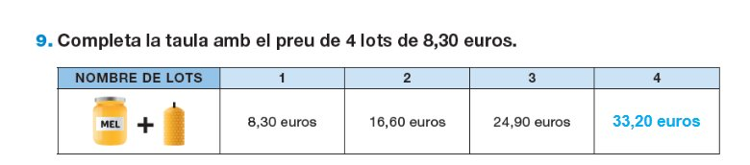

ACTIVITAT 15

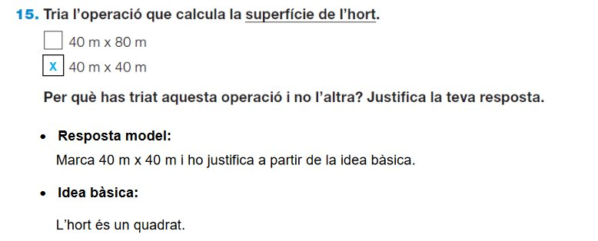

ACTIVITAT 18

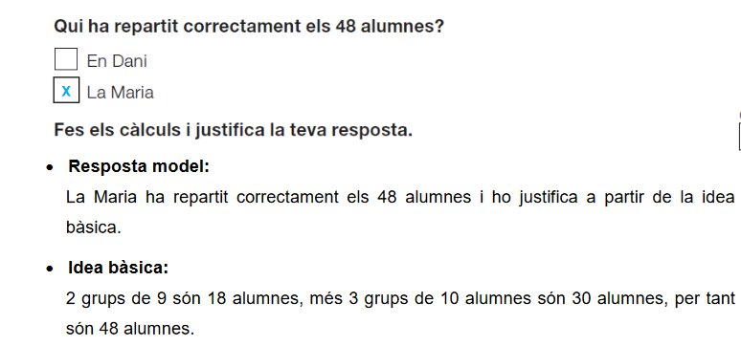

ACTIVITAT 23

